ITU-R P.837-5建议书
传播建模的降水特性
（ITU-R 201/3号研究课题）

（1992-1994-1999-2001-2003-2007年）

范围
ITU-R P.837-4建议书含有气象参数图谱，这些参数是利用欧洲中期天气预报中心（ECMWF）的ERA-15再分析数据库得到的。已利用ECMWF ERA-40再分析数据库生成了新的图谱，该数据库是由ECMWF制作的新产品，采用了改进的同化和预报程序，覆盖了更长的时间周期，空间分辨率也有所提高。另外，还优化了用于预测降雨率的回归系数。
为了预测地面和卫星链路中的雨衰，需要1分钟统计时间的降雨率统计值。降雨率的长期测量值有可能从当地资料中获得，但统计时间较长。本建议书给出了一种方法，可将降雨率统计值从较长统计时间转换为1分钟统计时间。
国际电联无线电通信全会，
考虑到
a) 为了预测由降水引起的衰减和散射，需要关于降水强度的统计资料；
b) 全球各地或多或少都需要这种资料；
c) 为了预测地面和卫星链路中的雨衰和散射，需要1分钟统计时间的降雨率统计值；
d) 降雨率的长期测量值有可能从当地资料中获得，统计时间为1分钟，也可以长于1分钟，
建议
1 应采用附件1中的模型得出任何地点（1分钟统计时间）在平均年份任何给定的百分比p内超过的降雨率R_{p}。该模型将适用于数字化文件ESARAIN_xxx_v5.TXT给出的数据（数据文件也可以从ITU-R网页上有关无线电通信第3研究组的部分中获得）；
2 为便于参考，应采用附件2的图1至图8选择在平均年份的0.01%内超过的降雨率。这几个图也是从附件1所述的模型和数据导出的；
3 应采用当地1分钟统计时间的降雨率长期测量值，若有这种值的话；
4 应采用更长统计时间的降雨率长期测量值，若有这种值的话，并采用附件3中的模型转换为1分钟统计时间的降雨率。
附件1
给定地点在平均年份的给定概率内超过的降雨率计算模型
ESARAIN_PR6_v5.TXT、ESARAIN_MT_v5.TXT 和 ESARAIN_BETA_v5.TXT几份数据文件分别含有变量P_{r6}、M_{t}和β的数值，而数据文件ESARAINLAT_v5.TXT和ESARAINLON_v5.TXT 则含有其他所有文件中每一数据条目的经纬度。这些数据文件是从欧洲中期天气预报中心（ECMWF）40的数据导出的。
步骤1：对于纬度（Lat）和经度（Lon）最靠近预定地点地理坐标的四个点，找出变量P_{r6}、M_{t}和β。纬度网格从+90° N至–90° S，步长为1.125° ；经度网格从0° 至360°，步长为1.125°。
步骤2：从上述四个网格点处的值P_{r6}、M_{t}和β，完成ITU-R P.1144建议书所述的双线性内插，得出预定地点的值P_{r6}(Lat,Lon)、M_{T}(Lat,Lon)和β(Lat,Lon)。
步骤3：按下式将M_{T}和β转换为M_{c}和M_{s}：
M_{c} = β M_{T}
M_{s} = (1-β) M_{T}
步骤4：按下式算出平均年份降雨的概率百分比P₀：
(1)
若P_{r6}等于零，则平均年份降雨的概率百分比和在平均年份的任何百分比内超过的降雨率都等于零。这种情况下不必完成下述步骤。
步骤5：按下式算出在平均年份的p %内超过的降雨率R_{p}，其中 p ≤ P₀：
(2)
其中：
A = a b (2a)
B = a + c ln( p / P₀(Lat,Lon)) (2b)
C = ln( p / P₀(Lat,Lon)) (2c)
且
a = 1.09 (2d)
b = (2e)
c = 26.02b (2f)
注1 — 在MATLAB 语言中本模型的一种实施方案和相关数据也可从ITU-R网页上有关无线电通信第3研究组的部分得到。
附件2
图 1

图 2

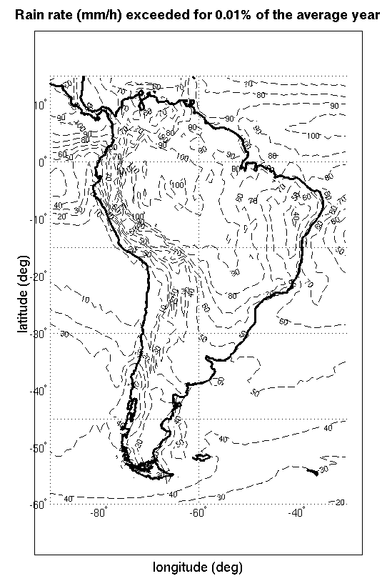
纬度（度）
图 3
在平均年份的0.01%内超过的降雨率（mm/h）
经度（度）
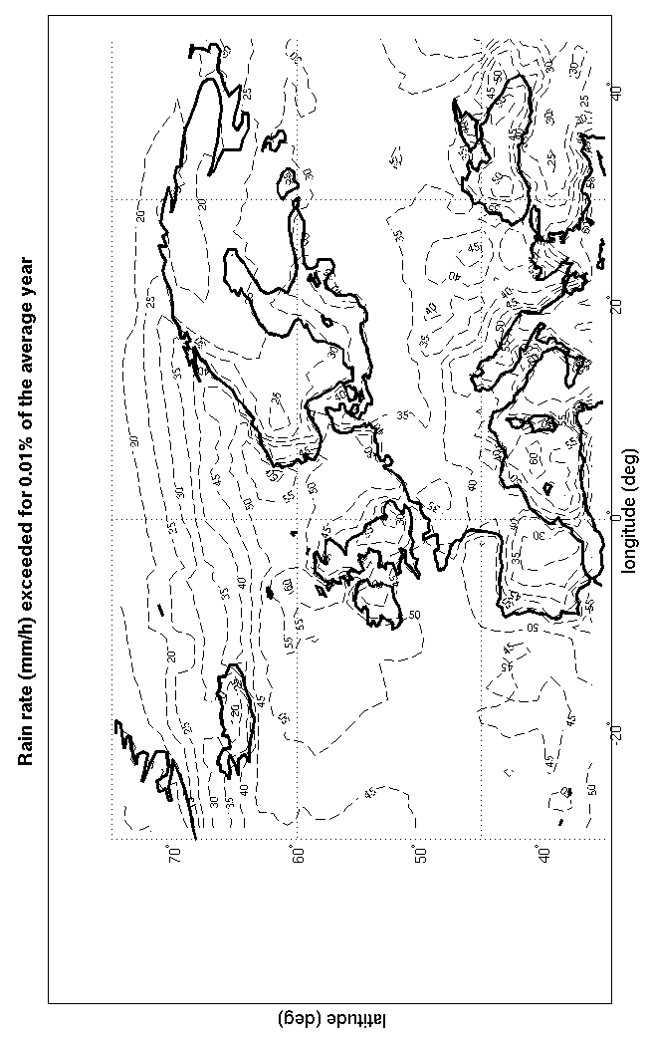
图 4
在平均年份的0.01%内超过的降雨率（mm/h）
经度（度）
纬度（度）
图 5
在平均年份的0.01%内超过的降雨率（mm/h）
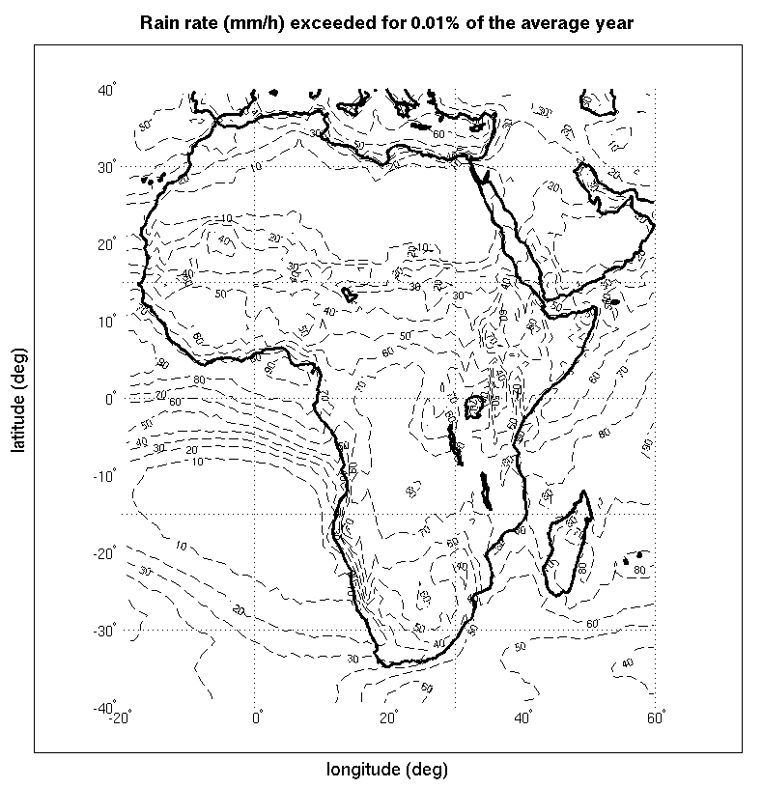
纬度（度）
经度（度）
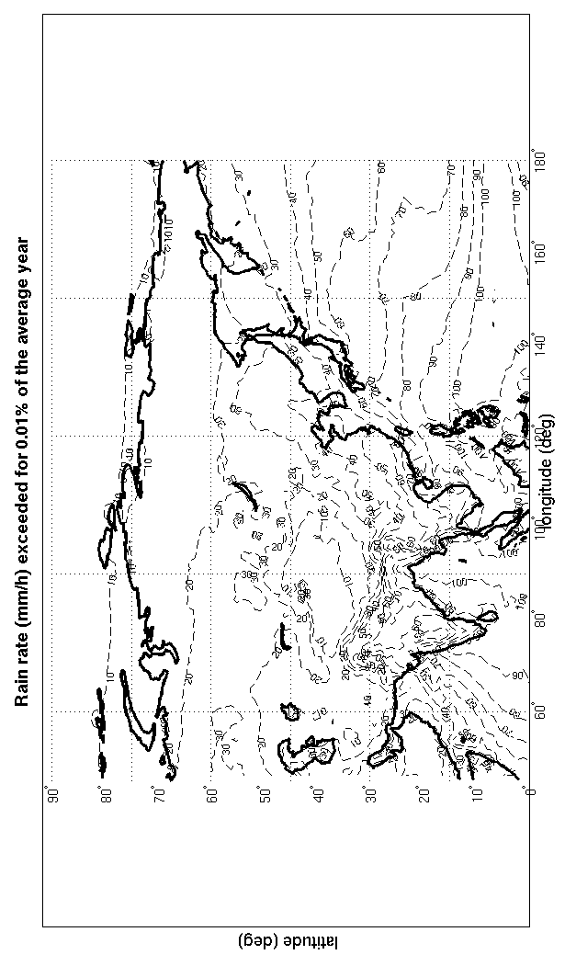
图 6
在平均年份的0.01%内超过的降雨率（mm/h）
经度（度）
纬度（度）
图 7
在平均年份的0.01%内超过的降雨率（mm/h）
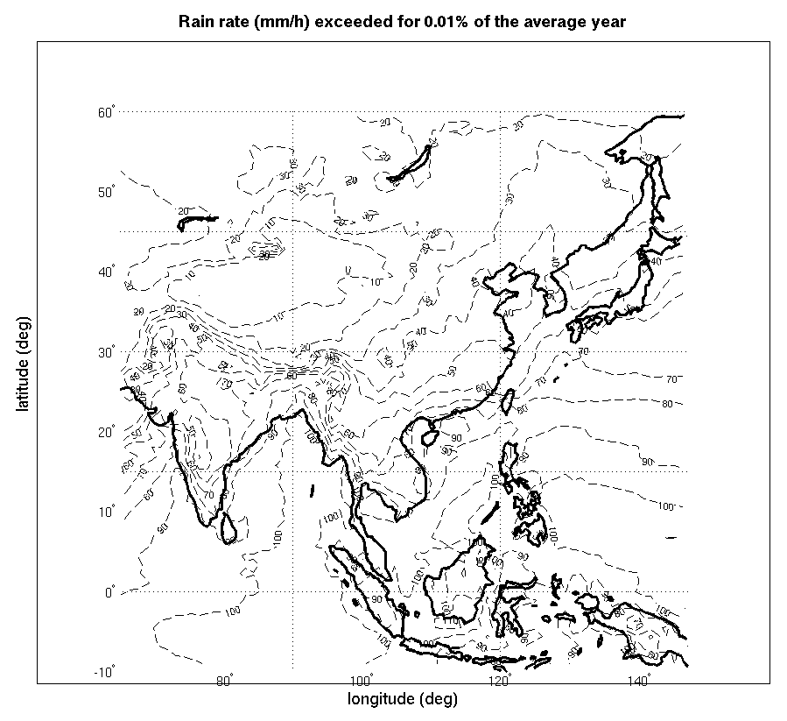
纬度（度）
经度（度）
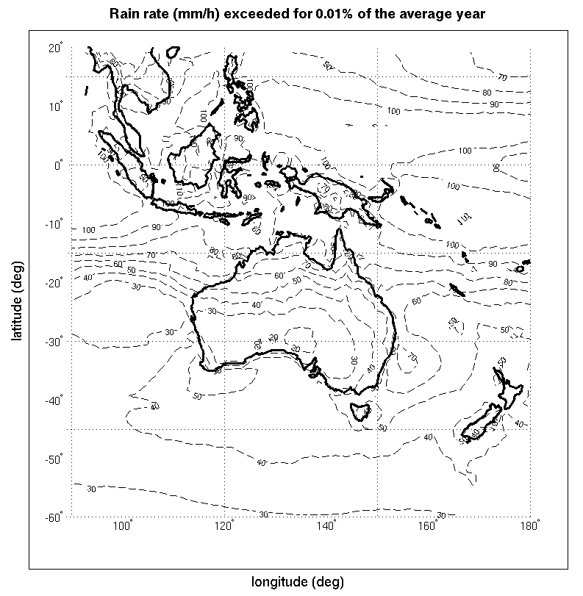
纬度（度）
经度（度）
图 8
在平均年份的0.01%内超过的降雨率（mm/h）

附件 3
1 1分钟统计时间的降雨率累积分布可通过下述关系式从更长统计时间的累积分布转换得到：
mm/hr (3)
其中 和分别是在相同的概率(p %)内超过的1分钟和τ分钟统计时间的降雨率，a 和b为回归系数。
2 5分钟、10分钟、20分钟和30分钟统计时间的系数a和b的值在表1中给出（见注1）。
表1
不同统计时间的a和b的值
τ | a | b
5分钟 | 0.986 | 1.038
10分钟 | 0.919 | 1.088
20分钟 | 0.680 | 1.189
30分钟 | 0.564 | 1.288

注1 — 这些数值是从韩国、中国和巴西共14个站址的点降雨率长期测量值得出的。已得知，在0.01%至0.1%的时间范围内，1分钟降雨率的测量值与转换值之间的绝对差值对于5分钟到1分钟统计时间的转换为1.14 mm/h，对于10分钟到1分钟统计时间的转换为1.90 mm/h，对于20分钟到1分钟统计时间的转换为3.69 mm/h，对于30分钟到1分钟统计时间的转换为5.72 mm/h。对于其他区域，可能需要不同的系数。
注2 — 预测降雨的累积概率所需的测量时长取决于当地的气候学特性。对长期数据的研究显示，3至7年的时长通常是合适的。

_____________________

